能力指標：8-s-01

8-s-01 | 能認識一些簡單圖形及其常用符號，如點、線、線段、射線、角、三角形的符號。 | S-4-01

說明：
- 認識點、線、線段、射線、角、三角形與其符號之介紹。
- 認識四邊以上之多邊形與正多邊形。
- 國中階段只處理凸多邊形。

能力指標 | 下修建議 | 教學影片 | 協作設計人
8-s01 |  | 幾何基本名詞解釋(點、線)  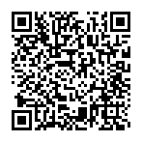  幾何基本名詞解釋(點、線)之例題  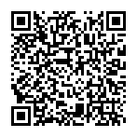  平面幾何圖形(多邊形)  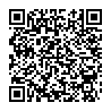  平面幾何圖形(四邊形)  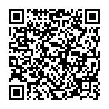 | 瑞穗國中 張依庭
學習單-1

班級： 座號： 姓名：

一、請依照下列圖形，寫出相對應的記號：

 | 圖形 | 記作 |  | 圖形 | 記作
1. |  |  | 2.
3. |  |  | 4.

二、請依據下列的記號，簡單畫出相對應的圖形：

 | 記作 | 圖形 |  | 記作 | 圖形
1. | 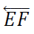 |  | 2. | 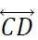
3. | 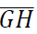 |  | 4. | 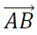

三、請判斷下列多邊形為凹多邊形或凸多邊形，並在空格內打勾：

1. |  | 2. |  | 3. |  | 4.
 | □凹多邊形  □凸多邊形 |  | □凹多邊形  □凸多邊形 |  | □凹多邊形  □凸多邊形 |  | □凹多邊形  □凸多邊形

四、請依照題意判斷，並將正確的答案填入空格中：

1.如下圖，已知平面上有3點共線，則
(1)共線的3個點，共可畫出幾條相異的「直線」？答： 。
(2)共線的3個點，共可畫出幾條相異的「線段」？答： 。

學習單-2

班級： 座號： 姓名：

一、請依據下列的記號，簡單畫出相對應的圖形，並寫出相對應的讀法：：

 | 記作 | 圖形 | 讀作 |  | 記作 | 圖形 | 讀作
1. | 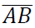 |  |  | 2. | 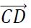
3. | 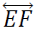 |  |  | 4. | 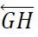

二、請依照題意判斷，並將正確的答案填入空格中：

1.如下圖，已知平面上有4點共線，則
(1)共線的4個點，共可畫出幾條相異的「直線」？答： 。
(2)共線的4個點，共可畫出幾條相異的「線段」？答： 。
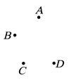
2.如右圖，平面上不共線的4個點，共可畫出幾條相異的「直線」？答： 。

三、請判斷下列各圖形是哪種四邊形？

1. | 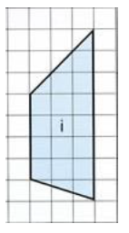 | 2. | 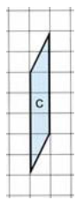 | 3. | 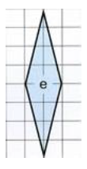
 | 答： 。 |  | 答： 。 |  | 答： 。

學習單-3

班級： 座號： 姓名：

一、單選題：
( )1. | 下列四個平面多邊形，何者不是凸多邊形？  (A) (B) (C)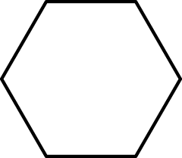 (D)
( )2. | 根據所給定的邊角數據，判別下列各圖形中，哪一個是菱形？  (A)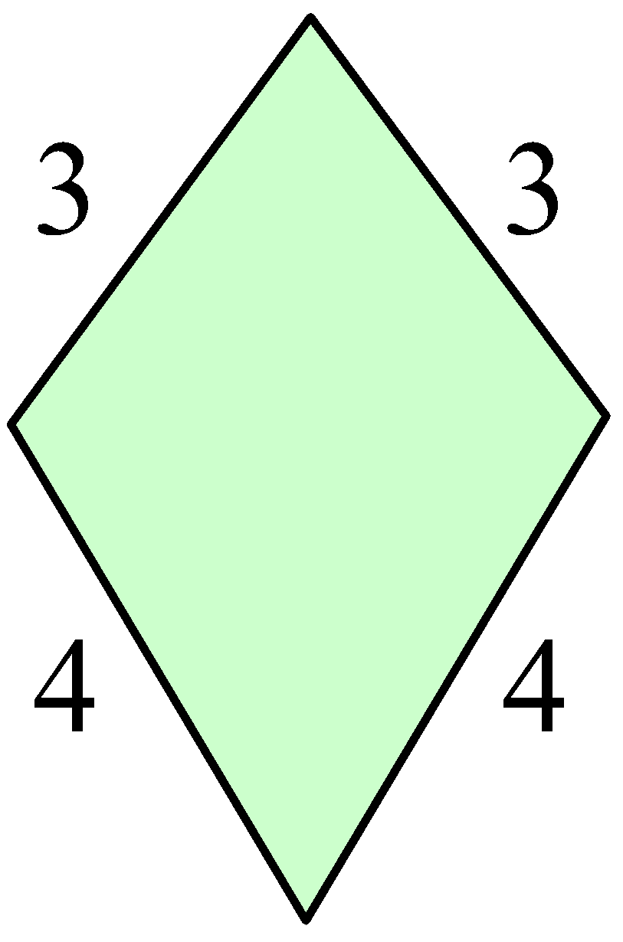 (B)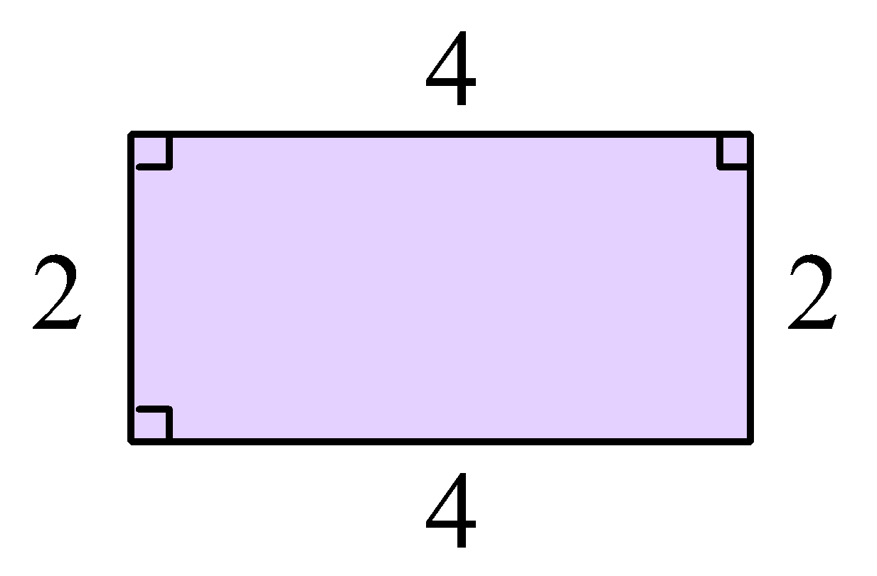 (C)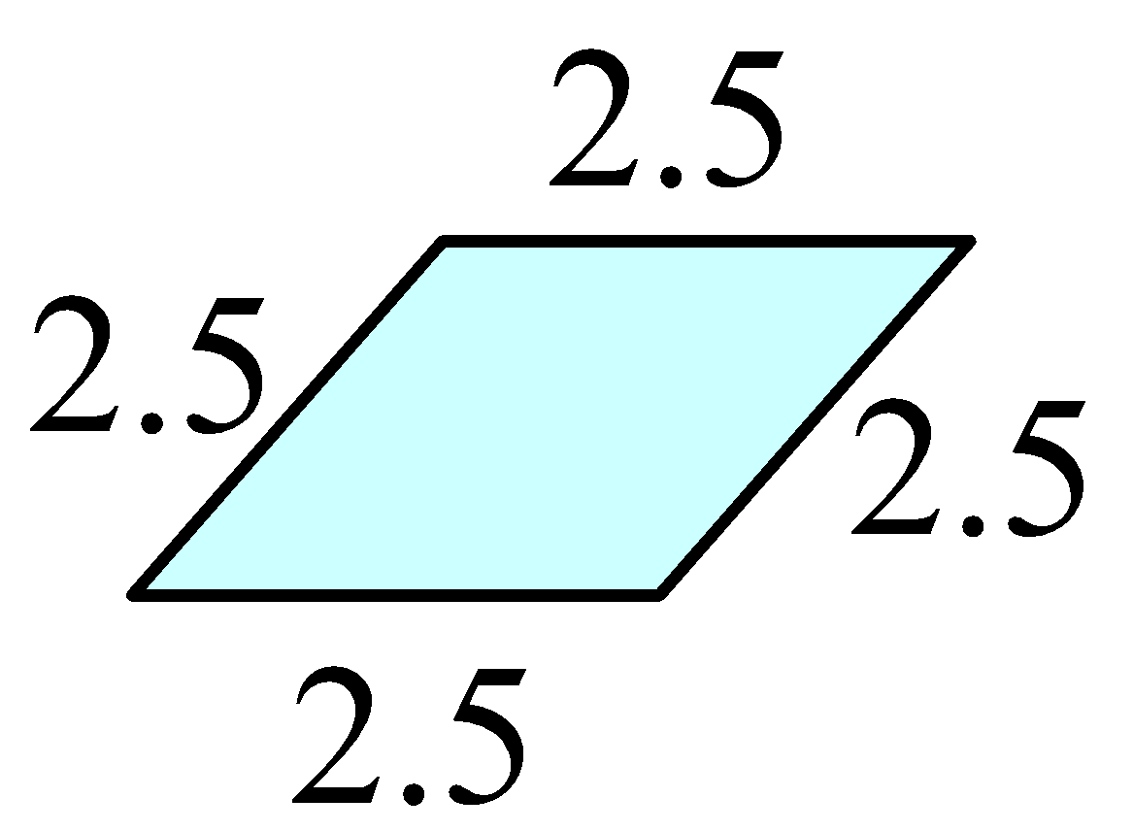 (D)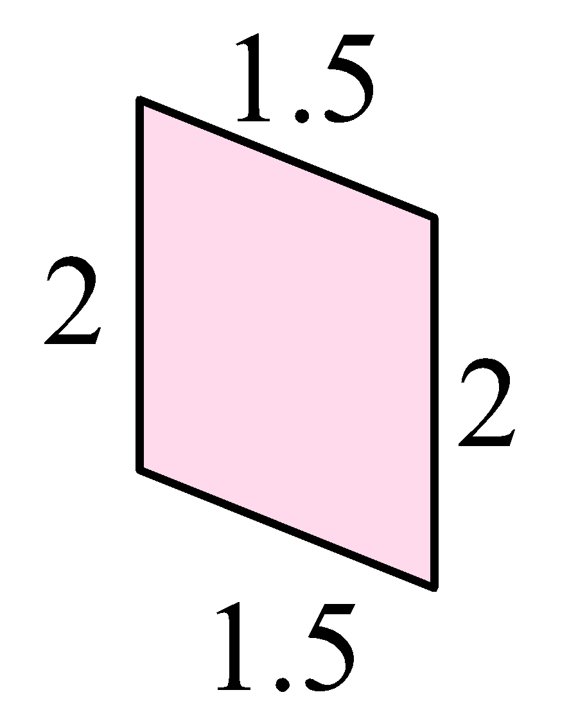

二、連連看，請判斷左圖中圖形的名稱，並選擇合適的答案連起來：

圖形 |  |  |  | 名稱
 | • |  | • | 線段
 | • |  | • | 直線
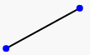 | • |  | • | 射線

三、請依照題意判斷，並將正確的答案填入空格中：

1.平面上共線的10個點，共可畫出幾條相異的「線段」？答： 。
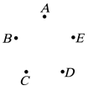
2.如右圖，平面上A、B、C、D、E五點，共可連成幾條不同的「直線」？答： 。
3.如下圖，某觀光鐵道支線上只有A、B、C、D四個車站，則鐵路局須為這個觀光鐵道支線準備 種車票。

